1、可用性的三易：容易学习、容易理解、容易操作

2、可用性的理解：可以理解为容易使用，包括有效性、效率、可学习性、出错率、可记忆性、实用性【一定要区分可用性的三易】

3、人机交互的发展历史：命令行->图形用户界面->自然用户界面

|  |  |
| --- | --- |
| **阶段** | **特点** |
| 命  令  行  界  面 | 以分时系统为代表，信息以命令形式输入 |
| 是今天的图形交互技术的补充 |
| 直接快速、适合专家用户 |
| 难于学习、难于使用 |
| 不同系统、命令不同 |
| 文本菜单形式 |
| 图  形  用  户  界  面  （GUI） | WIMP风格，也称窗口系统 |
| 将应用领域知识从计算领域知识中区分出来 |
| 用户需要有应用领域知识，仅需要少量的计算知识 |
| 极大提高了系统的交互性 |
| 设计了桌面隐喻、回收站隐喻（通过物理现象识别虚拟表现） |
| 直接操作性  直接参与：有种直接参与任务的感觉  直接反馈：结果立即反馈  直接距离：没有中介，行为类似物理世界 |
| 自然用户界面 | 随着交互范型的发展，特点是多通道交互（MMI）、使人能使用自然方式进行交互 |

1. 交互范型：虚拟现实（VR）、增强现实（AR）、无处不在的计算（普适计算）、移动计算、语音交互技术
2. 人机交互是一个多学科交叉的研究、开发、实践领域，因此要讨论不同领域之间的关系。
3. 外部认知模型是对内部认知的一个补充，不是替代；知识的内部表示就是记忆中的信息，外部表示就是信息和结构
4. 产品的功能性与可用性：

功能性即产品必须完成的工作，可用性即交互产品易于人类用户所使用。因为传统设计只考虑了如何实现系统功能，忽略了最终用户使用，因此交互设计本质是如何开发易用、有效和令人满意的产品。

8、可用的交互设计必须考虑产品的被使用上下文

9、交互设计原则上包括以下思四项活动：

识别用户需求并建立需求、开发满足需求的候选设计方案、构建交互式原型、评估设计结果。

活动之间具有联系，且本身是迭代过程



评估可能发现两方面的问题

设计问题：原型与指定的概念模型不一致

建模问题：概念模型与用户需要不一致

1. 交互设计过程的三个主要特征：

以用户为中心的设计；可用性目标和度量准则；设计活动需要进行迭代。

1. 目标：期望一个活动或过程执行后达到的状态；交互设计的目标是产品在交互设计方面要满足的性质，可以分为可用性目标和用户体验目标：

可用性目标指与特定可用性标准相关的性质（包括：有效[系统需要满足的一般目标]、高效[熟练用户的使用效率]、安全[避免在危险场合使用，避免用户出错，减少出错损失并易于恢复]、实用、易于学习、易于记忆）；用户体验目标指与用户主观感受的性质。

满足什么目标取决于使用上下文。

1. 可用性目标的达到可以通过设计原理来指导，设计原理一般是祈使句，是有关可用设计知识和经验的归纳抽象或概念化。
2. Norman的基本基本设计原理：

1）可视性：系统呈现下一步可执行操作，以及系统状态改变；使用户容易确定下一步做什么。

2）反馈：操作结果的可视性；使用户可以理解以前操作的结果，以便继续其活动；有视觉，听觉，触觉或其他组合；如何提供反馈取决于使用上下文

3）限制：对用户在特定时刻可执行操作的限制；避免考虑不可用的设计选择；有物理限制、逻辑限制、文化限制

4）映射：控制操作和操作效果之间的对应关系；交互系统需要这样的关系

5）一致性：类似的任务应使用类似的操作和表示；保持一致性在于易学易懂和易用；复杂系统要分组，组内一致；外部和内部一致，外部一致指操作的解释要和物理世界一致，内部指解释与系统内行为一致。

6）十五可以通过形状和属性建议可以对他们做什么；使得操作易于理解。

14、Nielsen可用性原理（10条）：系统状态的可视性、系统应与真实世界相符合、用户的控制和自主权、一致性和标准化、帮助用户识别 诊断和修复错误、预防出错、依赖识别而非记忆、使用的灵活性和有效性、最小化设计、帮助及文档。

15、设计原理与可用性原理是不一样的，设计原理是帮助做出设计决策，而可用性原理是用来评估系统的。

16、术语层次：指南、目标、原理、规则

17、概念模型：描述用户界面应做什么；旨在与用户进行讨论系统功能是否提供了需求；通常采用自然语言或图形描述；分为活动模型和对象模型；是用户需要与原型设计之间的桥梁

18、迭代设计成功的关键是首先需要理解什么是用户的任务

19、人机交互方式：指令（高效和有效）、会话（允许用户、特别是初学者以熟悉的方式与系统交互但也会发生误会）、操作（初学者易于掌握、熟练后可以快速完成、易于识别操作）、探索（导航和浏览）

20、设计模型与用户模型：设计模型说明了系统做什么；用户模型是用户通过学习使用对系统做什么的理解

21、隐喻：可以减少使用计算机所需要的努力

22、人类日常活动的组成：生理活动与心理活动

23、认知是指与Knowing相关的能力、行为和过程

24、Norman按照思维方式将认知划分为两种模式：经验式（依赖于过程式知识和训练）、思考式（创新、依赖于说明式知识）

25、认知活动的类型：注意、感知、记忆和识别、读说听、推理决策规划问题求解；其中注意、感知、识别和记忆与交互设计有紧密关系。

26、长期记忆中的信息检索有：回忆（记忆中再生）和识别（环境中呈现）

27、问题求解、规划、推理和决策都是思考类型的认知过程。

28、知识包括：事实、规则、方法等；经验指运用知识的能力

29、对交互设计具有指导作用的理论模型：心里模型、信息处理、外部认知

30、内部认知是重要的认知方式，且是创造力的主要来源

31、外部认知的特征：外部化以减少记忆负载，减少计算负载，标注和认知追踪。

32、支持协作和通信是人性的需要和技术发展的必然；人性——社交；技术——网络、交互方式、多媒体

33、按照交换信息的性质，通信可以是：交流思想、传达信息、联络感情、下达命令

34、个体之间的协调方式不同：同步（交流思想、联络感情）；异步（传达消息、下达命令）

35、信息编码方式，通信可以利用：言语、非言语

36、个体间连接方式：面对面、信件、电话等

37、协作与通信中的社会机制：会话（正式、非正式）、协调、感知

38、同步通信：实时会话，必须等待另一方；增强自信心、实时性。

39、异步通信：发送消息，不必等待另一方；自主权、群发。

40、主要的协调机制：言语和非言语的通信、时间表、规定和约定、共享外部表示

41、通过感官训练所获得的对外部表示的意识

42、社会性概念框架：言语动作理论、分布式认知理论

43、人类通信基于三方面的要素：语法语义语用

44、言语动作类型：断言、承诺、声明、指示、表达

45、分布式认识认为认知可以通过感知机制和外部表示具体化

46、认知过程不仅依赖于认知主体，还涉及其他认知个体、认知对象、认知工具、认知情境

47、通信交流是分布式任职的必备条件

48、飞机的驾驶舱可以看作一个分布式认知系统

49、计算机科学的两个研究领域：情感计算，情感界面；与之相关但又区分的两个领域：感知计算，感知界面

50、从技术角度对代理进行分类：反应代理、智能代理

51、合成角色具有以下特征：自治性、反应性、主动性

52、评估设计：是否满足某些预定的评估准则；分为可用性度量、用户体验度量、其他需求满足程度。

53、参与者分类：主要方（最终用户）、第二方（间接使用）、第三方（受系统成败影响）、提供方（设计开发维护人员）【乙方】

54、迭代设计的一个主要原因：需要的不可预测性导致不完备的系统需求

55、描述设计的方法：情节或用例；按照用户意图进行描述而不是系统工作；静态的描述只能让用户想想如何操作；那么在静态描述的基础上构建原型就是一个好的选择。

56、在开发早期应就质量问题与参与者达成一致，包括可用性目标、度量准则、方法、允许误差等

57、可用性规约：度量概念、度量方法、当前水平、计划水平、最坏情况、最好情况。

58、交互设计生命周期图示：

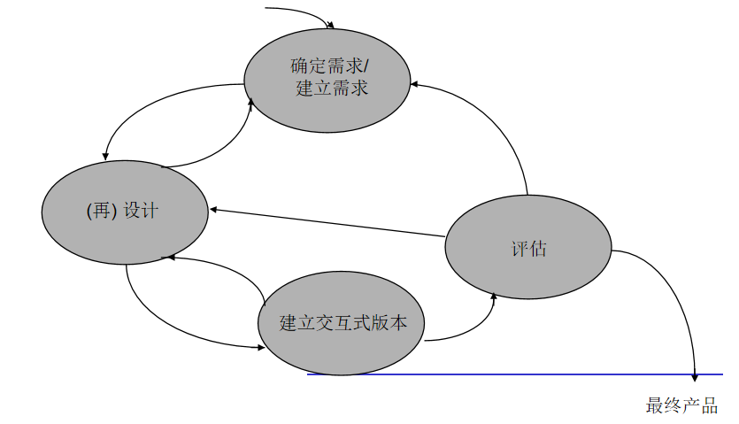

1. 瀑布模型：文档驱动、向上回溯、逐层向下
2. 螺旋模型：有风险分析，但是成本会上涨
3. 增量模型：对架构师要求较高

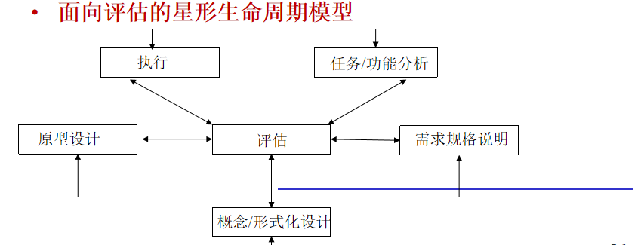

63、任何设计都是两种不同模式活动的交替

分析：从顶向下、结构化、判定和形式化

综合：从底向上、无约束、决策和经验式

两类活动的交替需要通过评估活动

例如：在用例建模前，需要评估所识别的交互行为和对象

星形模型表示了有经验设计者的一种自然行为的抽象

强调评估在对于产生一个较好的解的重要性、未明确指定各个活动的生命周期、不能用来规划和管理整个开发过程

64、需求分析：解释已知需求、分析系统数据和行为、指定系统规约

65、陈述应当尽可能具体、明确、无二义性

66、交互式产品的需求分类：功能、数据、环境、用户、可用性

|  |  |
| --- | --- |
| **类别** | **内容** |
| 功能需求 | 系统应提供的服务，描述应简明、无二义 |
| 数据需求 | 数据类型、可变性、大小/数量、持久性、准确性和取值 |
| 环境需求 | 物理环境、社会环境、组织环境、技术环节 |
| 用户需求 | 用户属性集，包括能力、知识、背景、偏好等 |
| 可用性需求 | 需达到的可用性目标和度量标准 |

67、数据收集的方法和技术：问卷调查、访谈、专题组或研讨会、自然观察、研究文档

问卷：形式多样、覆盖用户群多、需要较少的时间来监控和管理、带有主观性

访谈：探索问题种类多、可使用情节和原型、费时、无法访问所有想问的人

专题组或研讨会：可获得一致的看法，突出具有冲突的问题，用户和设计者可从对方的角度来理解上下文，用户可以了解设计技术，设计者可以询问工作环境

自然观察：可以全面理解，需要大量时间和资源，有时产生信息会更多

研究文档：文档容易获得，可以研究章程、规定、操作指令表，不能作为唯一数据来源，要关注实际情况，不占用参与者时间，了解规范的任务步骤和指导性规则。

|  |  |  |  |  |
| --- | --- | --- | --- | --- |
| **技术** | **适用情形** | **数据类型** | **优点** | **缺点** |
| **问卷调查** | 回答特定问题 | 定量及定性数据 | 使用资源少，调查人数多 | 问卷设计很关键，回答率可能不高，也可能答非所问 |
| **访谈** | 深入研究问题 | 有一些定量数据，主要是定性数据 | 必要时可引导访问者，可促进开发者和用户沟通 | 耗时，人为环境可使被访问者感觉不自在 |
| **专题组和研讨会** | 收集多方观点 | 有一些定量数据，主要是定性数据 | 可突出一致和不一致的观点，可促进开发者和用户沟通 | 讨论可能由少数人主导 |
| **自然观察** | 理解用户活动的环境 | 定性数据 | 观察实际工作能够提供细节，其他技术无法做到 | 非常耗时，数据量巨大 |
| **研究文档** | 了解过程、规则和标准 | 定性数据 | 不占用用户时间 | 实际工作可与文档不符 |

1. 使用系统的观点解释应用领域数据：

数据——系统是环境信息的提供者；

过程——系统是输入转化为输出的处理器；

行为——系统是处理环境事件的控制器。

1. 描述任务的方法：情节、用例、基本用例。

|  |  |  |  |  |
| --- | --- | --- | --- | --- |
| 分类 | 内容 | 特点 | 形式 | 作用 |
| 情节 | 具体的行为活动或任务 | 语言描述 | 文字、草图、录音录像等 | 理解上下文以便提取需求；帮助建立需求 |
| 用例 | 用户与系统交互；描述待开发系统的用法，不包括非技术的活动 | 用户的观点 | 用例图、事件流（正常、异常） | 指定了交互设计的具体实例，而非所需设计的内容 |
| 基本用例 | 描述用户想要做什么，以及系统响应 | 允许设计者考虑不同的交互设计方案 | 用例名、用户意图、系统响应 | 对用户动作序列抽象，导出其意图 |

1. 在交互设计过程中，概念设计阶段我们选择情节进行未来使用情况的描述；建立高保真原型是，我们选择具体用例来指定系统功能。
2. 情节：识别需要（当前）、帮助建立需求（未来，设计前）、说明设计（未来，设计中及设计后）

用例：帮助建立交互需求（设计前）、描述系统功能需求（设计中）

基本用例：描述交互需求（交互设计的内容）

三者逐层抽象。

1. 用例与基本用例的区别：

|  |  |
| --- | --- |
| 用例 | 基本用例 |
| 描述用户动作 | 描述用户意图 |
| 具体的实例 | 系统相应（系统的工作或职责） |
| 分为正常和异常 | 不区分 |

1. HTA：分解到行为就可以停了；可以形成培训资料和文档

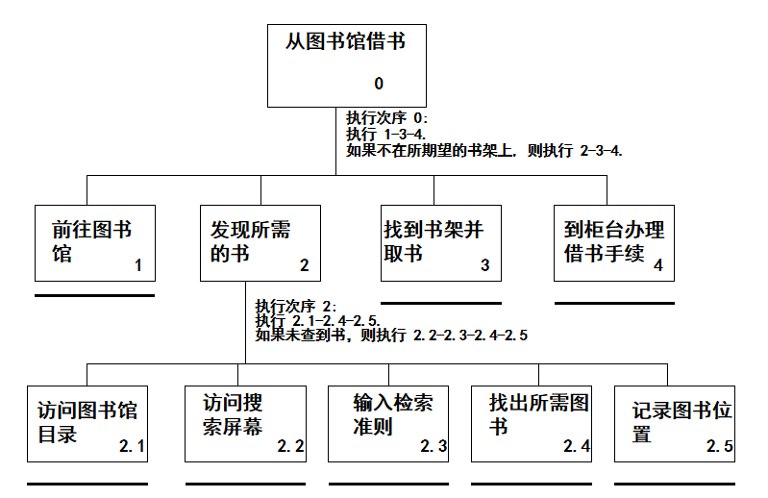

1. 设计活动分为概念设计和物理设计；概念设计描述用户如何使用产品（任务、交互、范型、隐喻等）；物理设计考虑细节（布局、结构、交互技术）；特征是迭代和用户参与
2. 设计思想的物理体现——原型；早期：草图、纸模；中期：界面动画、仿真原型；后期：高保真原型。
3. 原型是对产品概念的形象化和具体化，是设计师构想的体现。
4. 原型的形式：
   * 1. 草图/线稿图【反应界面帧，体现前后顺序关系】
     2. 故事串联图版【一些列卡通的场景】
     3. 纸板原型【一个假的产品模型】
     4. 幻灯片
     5. 木制模型
     6. 有限功能模拟软件
5. 按照原型表达的真实程度可以分为：低保真原型【表示产品概念】、高保真原型【更接近最终产品】

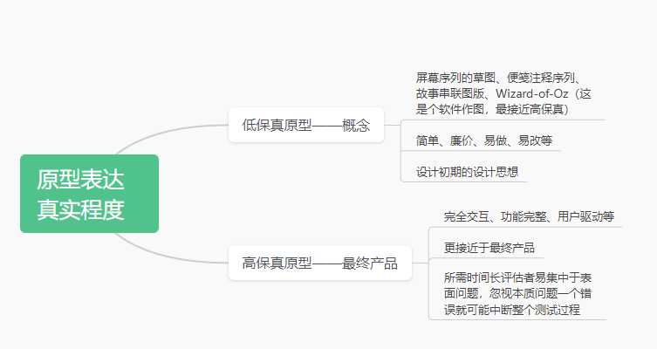

|  |  |  |
| --- | --- | --- |
| **类型** | **优点** | **缺点** |
| 低保真原型 | 开发成本低  可评估多个设计概念  是有用的交流设施  可解决屏幕布局问题  适用于识别市场需求  可证明设计概念 | 可捕获的错误有限  不能作为详细规范用于指导编程  受制作介质的影响  对可用性测试的作用有限  不便于说明过程流 |
| 高保真原型 | 包含完整功能  完全可交互  用户驱动的  明确定义了过程流  适用于详细设计和测试  可获得最终产品的使用体验  可作为详细规范  可作为销售的支持工具 | 开发成本高  制作耗时  不能有效证明设计概念  不适合于收集需求 |

1. 按表达产品的功能程度：水平原型【功能多，细节少】、垂直原型【细节多，功能少】
2. 两种基于圆形的开发方法：丢弃式【获得最终产品的需求/设计】、演化式【版本演化为最终释放版本】

81、设计概念模型的一些指导性策略

明确定义系统用途：产品和过程、需设计一个表示规则集、设计窗口的使用规则集、将主要信息和功能合理地安排在不同的窗口或屏、定义并设计主要的探索路径、使用草图、注解、情节等描述设计的各种方案

82、评估界面隐喻：是否具有结构？与问题的相关程度？是否易于表示？是否容易被理解？是否具有可扩充性

83、决策依赖于系统的需求和限制，主要受用户需求和环境需求影响。

84、八大黄金原理：保持一致性、允许熟练用户使用快捷键、提供明确的反馈、设计对话，提示任务已完成、提供错误预防和纠错功能、应便于用户撤销某个操作、用户掌握控制权、减轻记忆负担

85、标准是由国家/国际组织颁发的设计指导

86、菜单：提供与命令相关的选项；有下拉式、弹出式、对话式；菜单选项要按照他们的关系进行分组：功能、顺序、频率；在关系上对立的选项要尽可能分开。

87、绝对分组计算公式：g= $\sqrt{n}$ 向下取整

88、设计要避免过于稀疏和密集

89、信息的呈现格式依赖于信息的类型：离散型、连续性

90、有用的工具所具有的特征：已知任务规约，应能辅助界面设计、已知界面的设计规约，应能辅助界面的实现、应能辅助建立可用的用户界面、允许设计者快速比较不同的设计方案、允许非程序员设计和开发用户界面、能够自动评估用户界面，并提出改进的建议、允许最终用户自行配置用户界面、应提供良好的可移植性、应易于使用

91、原型设计软件：低保真——Microsoft Office Visio；高保真——CorelIDRAW

92、开发概念模型包括三方面：交互方式、隐喻、交互范型

93、原型和情节能够有效启发设计思想

94、以用户为中心的两个特征：理解和指定产品的使用上下文，用户参与开发

95、设计组成员：全职参与、简直参与、短期轮流参与、长期参与

96、可用设计的三项原则：以研究永和和他们的任务为基础、经验度量、迭代设计

97、现场研究的三种不同方式：研究由人种学者执行，解释数据并对设计过程提出建议；研究由人种学者执行，但数据由设计者解释并利用；研究由设计者执行

98、上下文设计的步骤：上下文询问、工作建模、合并、工作再设计、用户环境设计、纸模及用户测试、付诸实践

99、上下文质询的想主要原理：乡下问原理、合作关系、解释原理、焦点原理

100、上下文质询与现场研究的区别：时间短，重点明确集中都是上下文的优点